Communication IP
KNX Association

Table des Matières
1 Connaissances de base sur les réseaux 3
1.1 Classes réseau 3
1.2 Communication par couches 7
1.3 Transmission de données via les réseaux. Le modèle OSI et la suite TCP/IP 9
1.3.1 Le modèle de référence OSI 9
1.3.2 La suite TCP/IP 11
1.3.2.1 La couche de liaison de la pile TCP/IP 13
1.3.2.2 La couche Internet de la pile TCP/IP 13
1.3.2.3 Adresses TCP/IP 14
1.3.2.3.1 IPv4 14
1.3.2.3.2 IPv6 17
1.3.2.4 La couche de transport de la pile TCP/IP 18
1.3.2.5 La couche d'application de la pile TCP/IP 19
1.3.2.6 Equipement lié aux couches 21
2 Communication IP dans les systèmes KNX 24
2.1 Communication KNX IP par couches 24
2.2 Adressage des périphériques KNX IP 25
2.2.1 Adresse IP KNX 25
2.2.2 Adresse de routage multicast IP KNX 26
2.3 Protocole KNXnet/IP 28
2.3.1 Tunnel 30
2.3.1.1 Plage d'adresses 30
2.3.1.2 Exemples de Tunneling 31
2.3.1.3 Accès à distance à une installation de KNX via une connexion Tunneling 34
2.3.2 Routage 36
2.3.2.1 Plage d'adresses 36
2.3.2.2 Exemple de Routage 36
SOURCES ET RÉFÉRENCES 37

L'objectif de ce chapitre est d'offrir une vue d'ensemble des technologies de réseau IP qui permettent au spécialiste KNX, d'une part, de comprendre les configurations de base des réseaux TCP/IP et, d'autre part, d'assimiler l'utilisation de cette technologie IP dans leurs installations KNX.

Connaissances de base sur les réseaux

Classes réseau
Il y a essentiellement deux critères pour la classification des réseaux : la technologie de transmission et l'échelle de taille .

Fondamentalement, il existe deux types de technologies de transmission largement utilisées : les liaisons de diffusion et les liaisons point-à-point.

La transmission point à point relie des paires individuelles de machines (un expéditeur avec exactement un récepteur) et c'est ce qu'on appelle l'unicasting. Dans ce cas, les messages courts (paquets) peuvent avoir à visiter une ou plusieurs machines intermédiaires, il est donc important de trouver le meilleur des nombreux itinéraires possibles.

En revanche, sur un réseau de diffusion, le canal de communication est partagé par toutes les machines du réseau ; les autres paquets envoyés par n'importe quelle machine sont reçus par tous. Un champ d'adresse dans chaque paquet spécifie le destinataire souhaité. Lors de la réception d'un paquet, une machine vérifie le champ d'adresse. Si le paquet est destiné à la machine réceptrice, cette machine traite le paquet ; si le paquet est destiné à une autre machine, il est juste ignoré. Comme vous pouvez le constater, une ligne TP KNX agit en tant que réseau de diffusion.

Les systèmes de diffusion permettent généralement aussi de traiter un paquet à toutes les destinations en utilisant un code spécial dans le champ d'adresse. Ce mode de fonctionnement est appelé multidiffusion. Certains systèmes de diffusion supportent également la transmission vers un sous-ensemble de machines, connu sous le nom de multicasting. Comme vous pouvez le constater, en gros, un message de groupe KNX est multicasting.

Le second critère pour la classification des réseaux est par échelle de taille. La distance est importante en tant que mesure de classification car différentes technologies sont utilisées à différentes échelles.

Tableau 1: Réseaux classés par distance
Distance  entre machines | Processeurs  situé dans le/la même | Exemple
1 m | Mètre carré | PAN (Espace Personnel Réseau > Espace de réseau personnel)
10 m | Pièce | LAN (Local Area Network > réseau local)
100 m | Bâtiment
1 km | Campus
10 km | Ville | MAN (Metropolitan Area Network > réseau métropolitain)
100 km | Pays | WAN (Wide Area Network > réseau étendu)
1 000 km | Continent
10 000 Km | Planète | Internet

PAN (Personal Area Network): Un exemple commun d'un PAN est un PC connecté à des périphériques (clavier, clavier souris…) en utilisant Bluetooth.

LAN (Réseau local régional): Un réseau local est un réseau, restreint en taille, qui opère à l'intérieur et à proximité d'un seul bâtiment (maison, bureau ou usine). Lorsque les réseaux locaux sont utilisés par les entreprises, ils sont appelés réseaux d'entreprise. À ce stade, nous devons faire la distinction entre :
- LAN sans fil : utilisez le standard IEEE 802.11, connu sous le nom de WiFi.
- LAN câblé : IEEE 802.3, appelé Ethernet, est le type le plus commun de LAN câblé
Les LAN câblés fonctionnent à des vitesses de 100 Mbit/s à 1 Gbit/s (les nouveaux LAN peuvent fonctionner jusqu'à 10 Gbit/s), ont un retard faible (jusqu'à la nanosecondes), et font très peu d'erreurs. Comparé aux réseaux sans fil, les réseaux locaux câblés les dépassent dans toutes leurs performances. Les réseaux locaux câblés utilisent principalement des fils de cuivre, mais aussi de plus en plus de fibres optiques. Ils utilisent une gamme de différentes technologies de transmission, mais la topologie de nombreux réseaux câblés se compose de liens point-à-point.

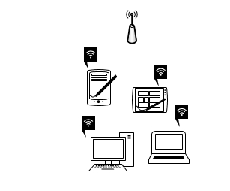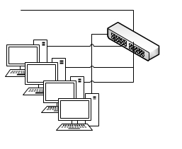
Vers le réseau câblé
Point d'accès
Vers le reste du réseau
Commutateur Ethernet

Illustration 1: Structure de base d'un réseau sans fil et d'un réseau câblé
L'illustration ci-dessus montre un échantillon de topologie de Ethernet commuté. Chaque ordinateur parle le protocole Ethernet et se connecte à une boîte appelée switch avec une liaison point à point. Un switch a plusieurs ports, chacun pouvant se connecter à un seul périphérique (par exemple l'ordinateur). La tâche du switch est de relayer les paquets entre les périphériques qui y sont attachés, en utilisant l'adresse de chaque paquet pour déterminer vers quel ordinateur il l'envoie. Pour construire des réseaux locaux plus grands, les switch peuvent être branchés l'un à l'autre en utilisant leurs ports.

Il est également possible de diviser un grand LAN physique en deux petits LAN logiques, appelés LAN virtuel ou VLAN.

MAN (Réseau de la région métropolitaine): Un MAN couvre une ville (par exemple, un réseau local de télévision par câble). Un autre exemple de MAN normalisé sous le nom IEEE 802.16 est populairement connu sous le nom de WiMAX.

WAN (Wide Area Network): un WAN s'étend sur une grande zone géographique, souvent un pays ou un continent. Le WAN typique est celui utilisé par une grande entreprise avec des bureaux dans de nombreuses villes. Lorsque chacun de ces bureaux contient des ordinateurs (hôtes) destinés à l'utilisateur en cours d'exécution (p. Ex. programmes), le réseau qui connecte ces hôtes (locaux) est alors appelé le sous-réseau.

Illustration2: Schéma WAN de base

Dans la plupart des WANs, le sous-réseau se compose de lignes de transmission et d'éléments de commutation. Les lignes de transmission peuvent être faites de fil de cuivre, de fibres optiques ou même de liaisons radio. La plupart des entreprises n'ont pas de lignes de transmission, donc elles louent plutôt les lignes d'une entreprise de télécommunications. Les éléments de commutation sont appelés routeurs (ordinateurs spécialisés/périphériques qui connectent deux ou plusieurs lignes de transmission).

- VPN (Virtual Private Network): Au lieu de louer des lignes de transmission dédiées coûteuses, une entreprise pourrait connecter ses bureaux à Internet, lui permettant de faire des connexions entre les bureaux en tant que liens virtuels en utilisant la capacité sous-jacente d'Internet. Ces dispositions sont très fréquentes et sont appelées VPN (Virtual Private Network > Réseau privé virtuel).
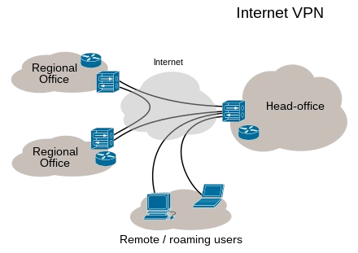
Illustration3: Schéma classique VPN

- ISP (Internet Service Provider > fournisseur de services Internet): une autre variation du WAN est que le sous-réseau peut être exécuté par une autre société. Dans ce cas, l'opérateur de sous-réseau se connectera également à d'autres réseaux qui font partie d'Internet. Un tel opérateur de sous-réseau est appelé un FAI (fournisseur d'accès Internet), le sous-réseau est un réseau FAI et les bureaux de sous-réseau sont ses clients qui reçoivent un service Internet.

Réseau internet: Une collection de réseaux interconnectés est appelée réseau internet ou Internet. Internet utilise des réseaux FAI pour connecter les réseaux d'entreprise, les réseaux domestiques et bien d'autres réseaux.

Le nom général d'une machine qui établit une connexion entre deux ou plusieurs réseaux et fournit la traduction nécessaire, à la fois en termes de matériel et de logiciel, est une passerelle. Les passerelles se distinguent par la couche à laquelle elles opèrent dans la hiérarchie du protocole.

Nous traiterons des couches et des hiérarchies de protocoles dans la section suivante.

Communication par couches

Un modèle de réseau à couches a plusieurs avantages, car il réduit la complexité (divisant un grand défi de communication en plusieurs plus petits). Cela permet également de standardiser les interfaces et assure une technologie interopérable qui accélère donc l’évolution et facilite l’ingénierie modulaire. Enfin, la facilitation de l'enseignement et de l'apprentissage est un autre avantage de cette stratégie de travail basée sur les couches.

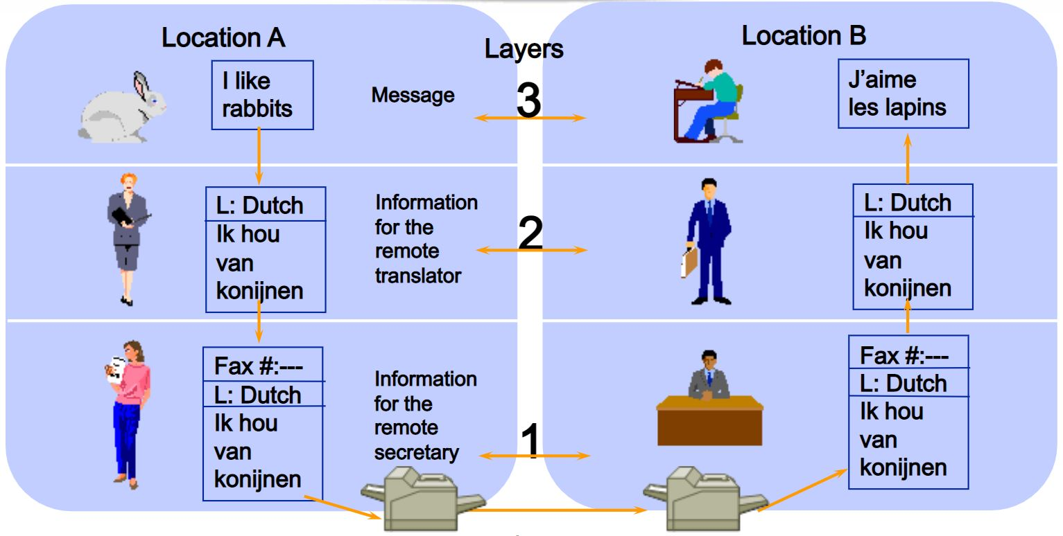
Illustration4: Exemple de communication abstraite par couches
À titre d'exemple de communication par couches, imaginons deux philosophes (processus par les pairs dans la couche 3), dont l'un parle Urdu et Anglais et l'un d'entre eux parle chinois et français. Puisqu'ils n'ont pas de langue commune, ils engagent chacun un traducteur (processus par les pairs à la couche 2), dont chacun contacte à son tour un secrétaire (processus par les pairs dans la couche 1).

Le philosophe 1 souhaite transmettre son affection pour Oryctolagus cuniculus à son pair. Pour ce faire, il transmet un message (en anglais) à travers l'interface 2/3 à son traducteur, en disant ''J’aime les lapins'', comme illustré dans la figure ci-dessus.

Les traducteurs se sont mis d’accord sur une langue neutre connue de chacun d’eux, le néerlandais, de sorte que le message est converti en ''Ik vind konijnen leuk'' Le choix du langage est le protocole de la couche 2 et est jusqu'au processus des pairs de la couche 2.

Le traducteur donne ensuite le message à un secrétaire pour la transmission, par exemple par email (le protocole de la couche 1). Quand le message arrive à l'autre secrétaire, il est transmis au traducteur local, qui la traduit en français et la transmet à travers l'interface 2/3 au second philosophe.

Notez que chaque protocole est complètement indépendant des autres tant que les interfaces ne sont pas modifiées. Les traducteurs peuvent passer du néerlandais au finnois, par exemple, à volonté, à condition qu'ils soient tous les deux d'accord et qu'ils ne modifient ni son interface avec la couche 1 ni la couche 3. De même, les secrétaires peuvent passer du courrier électronique au téléphone sans déranger (ou même informer) les autres couches.

Chaque processus peut ajouter des informations destinées uniquement à son pair. Ces informations ne sont pas transmises à la couche supérieure.

Ainsi, dans une communication par couches, aucune donnée n’est directement transférée de la couche 'n' d’une machine à la couche 'n' sur une autre machine. Au lieu de cela, chaque couche transmet des données et des informations de contrôle à la couche juste en dessous de lui, jusqu'à ce que la couche la plus basse soit atteinte. En dessous de la couche 1 se trouve le support physique par lequel la communication réelle se produit.

Un ensemble de couches et de protocoles est appelé une architecture réseau et une liste des protocoles utilisés par un certain système, un protocole par couche, est appelé une pile de protocoles .

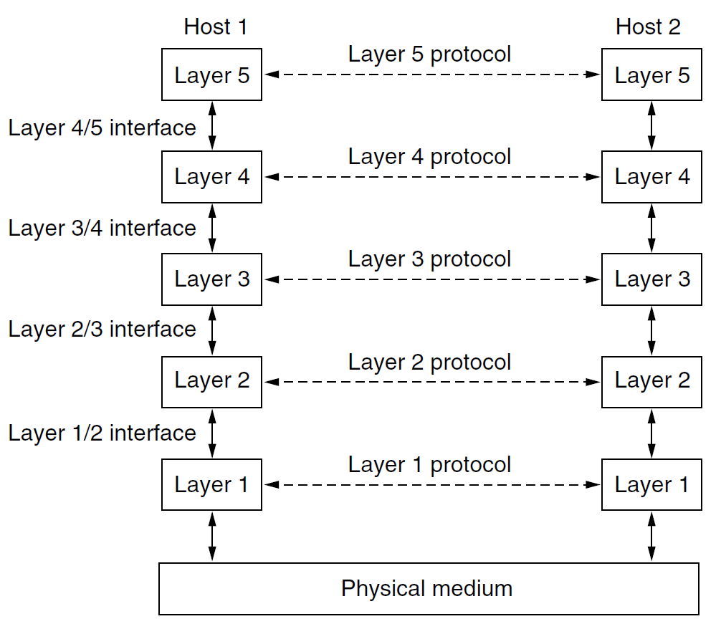
Illustration 5: Couches, protocoles et interfaces

Les points clés pour la conception de toute communication par couches sont la fiabilité (détection d'erreurs, correction d'erreur), la gestion du routage (adressage), contrôle de flux (qualité du service) et défense contre les menaces (confidentialité, authentification, intégrité…).

Transmission de données via les réseaux. Le modèle OSI et la suite TCP/IP
Maintenant que nous avons vu des réseaux superposés dans le résumé, nous décrirons deux architectures réseau importantes : le modèle de référence OSI et le modèle de référence TCP/IP.

Le modèle de référence OSI
Le modèle OSI se réfère à un cadre de réseau informatique composé de sept couches, décrit comme suit :
Tableau 2: Couches OSI
Couche |  | Protocol data unit (PDU) unité de données de protocole
couches de l'hôte | 7 | Demande | Donnée (bit)
 | 6 | Présentation
 | 5 | Session
 | 4 | Transport | Segment, Datagramme
Couches  du média | 3 | Réseau | Paquet
 | 2 | Liaison des données | Trame
 | 1 | Physique | Bit, Symbole

- La couche d'application (couche 7): est celle avec laquelle l'utilisateur interagit. Il se concentre sur les processus de l'utilisateur final et la fourniture de toute application à laquelle l'utilisateur souhaite accéder.
- La couche de présentation (couche 6): est conçue pour préparer et traduire les données du format réseau au format de l'application ou vice versa, déterminer comment les données sont présentées pour chacune de ces entités en termes de syntaxe et de structure.
- La couche de session (couche 5): est la couche responsable d'installer, maintenir, et mettant fin aux connexions entre différentes applications, en contrôlant les conditions sur lesquelles les applications interagissent entre elles (p. ex., en dictant combien de temps un système attendra une réponse d'une autre application).

- La couche de transport (couche 4): est l'une des couches les plus connues du modèle OSI car c'est la couche responsable du transfert de données entre les systèmes finaux et les hôtes (elle dicte ce qui est envoyé où, et la quantité de ce qui est envoyé). Et, si quelque chose se passe mal, il a aussi la responsabilité de la récupération des erreurs de bout en bout.

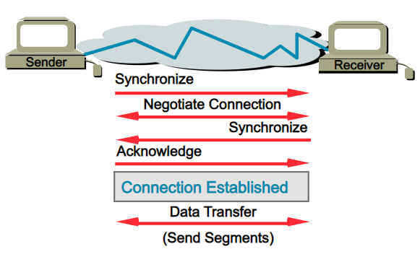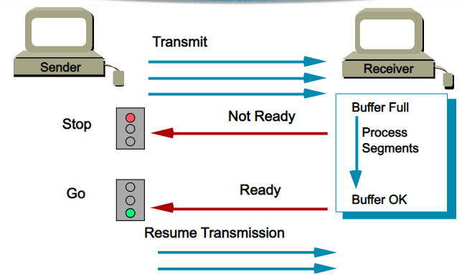
Illustration6: La couche de transport est responsable de l'établissement de la connexion (à gauche) et de l'envoi de segments avec le contrôle du flux (à droite)

- La couche de réseau (couche 3): doit traiter la plupart des routages dans un réseau, gérer la redirection de paquets et la configuration de la route que les paquets parcourent à travers un réseau, c.-à-d., déterminant la façon dont un paquet voyage vers sa destination.

- Le Data Link Layer (Layer 2): il gère les transferts de données de nœud à nœud, fournissant une interface de service bien définie à la couche réseau, traiter les erreurs de transmission, et réguler le flux de données afin que les récepteurs lents ne soient pas submergés par des expéditeurs rapides. Il peut être divisé en sous-couches:
  - La couche Media Access Control (MAC) > contrôle d'accès aux médias: très utile pour les réseaux de diffusion, car il détermine comment un périphérique connecté accède aux données en termes d'autorisations sur le canal partagé. À ce niveau, les adresses physiques ou MAC des appareils sont définies. Les trames utiliseront ces adresses pour spécifier l'origine et la destination des données qu'ils véhiculent.
  - La couche Logical Link Control (LLC) > contrôle de lien logique: elle commande des éléments comme le contrôle de flux, la synchronisation de la trame et scanne les erreurs.

- La couche physique (couche 1): c'est la couche hardware du modèle OSI, qui comprend des éléments de réseau tels que des hubs, des câbles, Ethernet, et des répéteurs. Il peut également être utilisé (par exemple, pour vérifier que les câbles et les périphériques sont correctement connectés.

En résumé, le modèle OSI agit comme une feuille de route de ce qui se passe au sein d'un réseau – de la couche physique directement à la couche d'application avec laquelle nous ou nos utilisateurs interagissons – et aide à voir comment l'information est transférée sur un réseau.

On peut en déduire que plus le nombre est bas dans la pile, plus "proche du matériel" et plus le nombre est élevé, plus "important pour les logiciels".

Connaître le modèle OSI à l'intérieur et à l'extérieur de KNX nous permet de mieux comprendre comment les périphériques se connectent à travers notre réseau .

Illustration7: Encapsulation des données du modèle de référence OSI

La suite TCP/IP

TCP/IP est une suite de normes qui gèrent les connexions réseau. Le nom de la suite provient de deux d'entre eux : le Transmission Control Protocol > protocole de contrôle de transmission et Internet Protocol > protocole Internet.

La suite Internet Protocol, le nom officiel de la pile TCP/IP, a été créée avant le modèle OSI et ne se compose que de quatre couches.

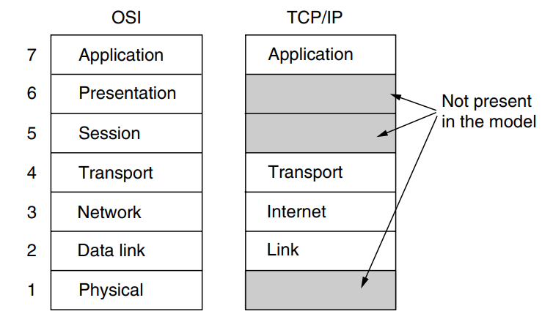
Illustration8: Comparaison entre le modèle OSI et le modèle TCP/IP
Nous pouvons en déduire que les couches plus élevées sont plus liées à des applications, comme le Web, et les couches inférieures sont plus liées aux liens de transmission, comme Ethernet.

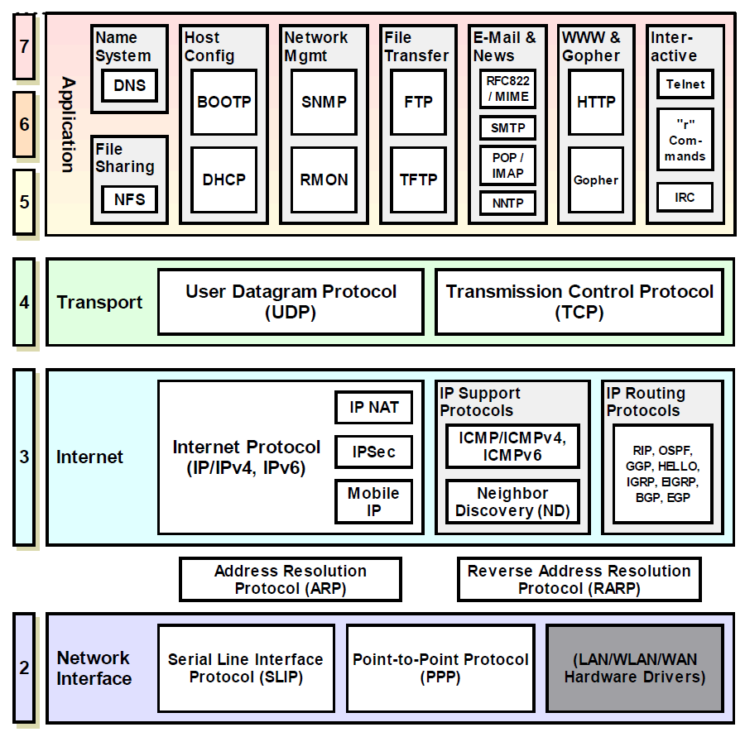
Illustration9: Quelques protocoles importants de la suite TCP/IP par couche

La couche de liaison de la pile TCP/IP
La couche de liaison au bas de la pile TCP/IP prépare les données à appliquer au réseau. REMARQUE : la couche physique n'existe pas dans la pile TCP/IP et donc ces définitions doivent être incluses dans les exigences pour un protocole de couche de liaison.
La partie la plus importante de la couche de lien TCP/IP est le contrôle d'accès aux médias (MAC), car l'élément MAC prend en charge le logiciel qui gère les transmissions au sein des réseaux.
À la couche de liaison, l'adresse MAC est plus importante que l'adresse IP. L'adresse MAC est unique et est imprimée sur chaque firmware de carte réseau.
Les adresses MAC sont composées de 6 octets (48 bits) où les trois premiers octets identifient le fabricant de la carte réseau. Les trois autres octets identifient la carte.

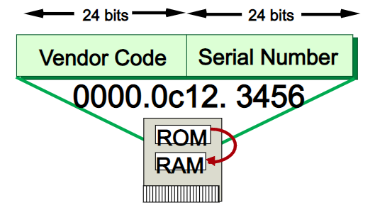
Illustration 10: Adresse MAC en mémoire ROM sur une carte d'interface réseau

La couche Internet de la pile TCP/IP

Au-dessus de la couche de liaison se trouve la couche Internet, qui traite des paquets d'adressage et de routage afin qu'ils puissent traverser des réseaux interconnectés pour arriver à un emplacement distant sur un réseau distant.
La couche internet définit un format officiel de paquets et un protocole appelé IP (Internet Protocol), ainsi que quelques protocoles compagnons comme p. ex. ICMP, IGMP ou ARP.

- ICMP (Internet Control Message Protocol): ce protocole est utilisé pour l'échange d'informations et de messages d'erreur via le protocole Internet (IP), p. ex. Un paquet ICMP est stocké dans la partie données du protocole IP.

- IGMP (Internet Group Management Protocol): IGMP est basé aussi sur le protocole IP et permet la communication de groupe via IPv4-multicasting, p.ex. , la distribution simultanée des paquets IP via une seule adresse IP. Les groupes peuvent être gérés dynamiquement. La gestion s'effectue dans les routeurs et/ou commutateurs auxquels sont connectés les récepteurs d'un groupe multicast. L'IGMP est principalement nécessaire dans les vastes réseaux. De cette façon, il est évité que la transmission d'adresses multicast mène à une surcharge réseau.
Comme nous allons l'étudier dans la section suivante, ce protocole est utilisé dans la communication KNX IP : par ETS dans les requêtes ''Gestionnaire de connexion ETS'' pour les routeurs IP ou passerelles IP disponibles, cela se fera via l'IP multicast KNX. Par la suite, tous les appareils KNX IP à portée de main répondront. Le routeur/commutateur situé entre les deux regroupera désormais tous les appareils qui répondent à une adresse de groupe multicast. Cela implique que les futures transmissions multicast seront toujours acheminées vers les périphériques KNX uniquement (multicasting) et non plus vers tous les périphériques réseau (pas de diffusion).

- ARP (Address Resolution Protocol) : Nous avons vu que l'adresse MAC est assignée par le fabricant pour chaque carte réseau Ethernet. Dans la section suivante, nous définirons l'adresse IP et verrons qu'il n'y a pas de relation directe entre l'adresse MAC et l'adresse IP. Avant qu'un paquet IP puisse être envoyé via Ethernet, l'adresse MAC de destination doit être connue. Le protocole ARP est utilisé pour trouver cette adresse.

Adresses TCP/IP
La principale caractéristique du protocole Internet est sa norme de traitement des périphériques sur les réseaux.
Il est facile de supposer que deux points de terminaison peuvent avoir la même adresse, car si deux ordinateurs se connectent avec la même adresse, les routeurs du monde ne sauraient pas lequel était censé recevoir une transmission à cette adresse.
Un avantage est que les adresses ne doivent être uniques que dans un espace d'adresses. C'est très intéressant pour les réseaux privés parce qu'ils peuvent créer leur propre paquet d'adresses et distribuer des adresses, même si ces adresses sont déjà utilisées dans d'autres réseaux dans le monde.
Un autre concept à garder à l'esprit lors du traitement des adresses est qu'elles n'ont besoin d'être uniques qu'à un moment donné.

IPv4
Une adresse IPv4 est composée de quatre éléments ou octets (nombres binaires de 8 bits). Chaque octet est séparé par un point et est généralement représenté par des nombres décimaux (de 0 à 255).
L'adresse IPv4 se compose de 2 parties :
- Identificateur de réseau (Network ID > ID de réseau): Aussi appelé préfixe réseau. Constitué par un certain nombre de bits commençant le plus à gauche.
- Identifiant d'hôte (Host ID > ID d'hôte): Les autres bits sont utilisés pour identifier de manière unique l'hôte respectif.
Remarque: L'adresse de l'hôte 0 est utilisée pour identifier un réseau et ne peut pas être utilisée pour adresser un hôte. L'adresse de l'hôte 255 est utilisée pour les messages de diffusion et ne peut pas non plus être utilisée comme adresse d'hôte.
Exemple : Adresse IP 227.82.157.77, divisée en un ID de réseau 8 bits et un ID d'hôte 24 bits

Tableau 3: Parties d'une adresse IP
0 | 8 | 16 | 24 | 32
Binaire | 11100011 | 01010010 | 10011101 | 10110001
Décimal avec point | 227 | 82 | 157 | 177
 | ID de réseau | ID de l'hôte

Dans l'espace d'adresse IP IPv4, il y a cinq classes: A, B, C, D et E. Chaque classe a une gamme spécifique d'adresses IP (et détermine en fin de compte le nombre de périphériques que vous pouvez avoir sur votre réseau). En premier lieu, les classes A, B et C sont utilisées par la plupart des périphériques sur Internet. Les classes D et E sont destinées à un usage spécial.
Ici, nous devons distinguer les adresses IP privées des adresses publiques :
- Adresses IP privées: sont utilisées pour la transmission de données au sein de réseaux privés et peuvent être librement choisies par l'opérateur de réseau selon certaines règles.
- Adresses IP publiques: assignées par l'Internet Assigned Numbers Authority (IANA) > Autorité des Numéros Assignés Internet , qui fait partie de l'Internet Corporation for Assigned Names and Numbers (ICANN).
Contrairement aux adresses publiques, les adresses privées ne sont pas uniques au monde. Chacun est libre de les utiliser mais, bien sûr, une adresse privée dans le réseau local doit toujours être unique.
Le tableau ci-dessous montre les cinq classes IPv4 disponibles, avec le nombre de réseaux que chacun peut supporter et le nombre maximum d'hôtes (périphériques) qui peuvent être sur chacun de ces réseaux.

Tableau 4: Résumé des classes IPv4 disponibles
Classe | Étendue IP publique | Étendue IP privée | Masque de sous-réseau | nombre de Réseaux | nombre d'hôtes par réseau
Z | 1.0.0.0 à  127.0.0.0 | 10.0.0.0 à  10.255.255.255 | 255.0.0.0 | 126 | 16 777 214
P | 128.0.0.0 à  191.255.0.0 | 172.16.0.0 à  172.31.255.255 | 255.255.0.0 | 16 382 | 65 534
C | 192.0.0.0 à  223.255.255.0 | 192.168.0.0 à  192.168.255.255 | 255.255.255.0 | 2 0970 150 | 254
D | N/A | 224.0.0.0 à 239.255.255.255 | N/A | N/A | Multicasting
E | N/A | 240.0.0.0 à 255.255.255.255 | N/A | N/A | Recherche / Réservé / Expérimental

IPv6
IPV4 nous offre plus de 4 milliards d'adresses, ce qui peut sembler suffisant quand il a été créé, mais avec le temps, il s'est avéré insuffisant. L'adresse IPv6 comprend 16 octets, au lieu de 4 octets dans l'adresse IPv4. Cela donne à l'adresse un total de 128 bits et fait un éventail de plus de 340 milliards d'adresses décillions (3,4x10³⁸)
Une caractéristique intelligente des adresses IPv6 est que les zéros de fin peuvent être omis. Cela rend la compatibilité ascendante beaucoup plus simple. Si votre adresse IP actuelle est 192.168.1.100, vous avez également l'adresse IPv6 192.168.1.100.0.0.0.0.0.0.0.0.
Mais il y a une complication dans la notation pour IPv6, car l'adresse IPv6 est écrite en hexadécimal et divisée en sections de 2 octet en utilisant un double point (":") comme séparateur. Pour l'exemple précédent : 192.168.1.100 = C0.A8.01.64 en hexadécimal
Comme adresse IPV6 : C0A8:0164:0000:0000:0000:0000:0000:0000:0000:0000:0000
La notation de cette adresse peut être vue de manière un peu différente, comme les zéros principaux dans un bloc peuvent être omis et un ou plusieurs blocs consécutifs avec une valeur de 0 peuvent être omis une fois, ainsi l'adresse précédente sera affichée comme 'C0A8:164'.
Les adresses IPv6 sont disponibles depuis 2006, mais le problème est que tous les équipements sur Internet ne sont pas compatibles avec IPv6. De nombreux routeurs domestiques ne peuvent pas gérer les adresses IPv6, et la plupart des FAI n’ont pas implémenté le système IPv6.

La couche de transport de la pile TCP/IP
La Couche de Transport est responsable de la gestion du transfert de données. Les tâches incluent le chiffrement et la segmentation d'un grand fichier en morceaux. Le programme de réception de la couche de transport doit réassembler le fichier original.
Deux protocoles de transport de bout en bout ont été définis ici :
- Le premier, TCP (Protocole de contrôle de transmission), est un protocole orienté vers la connexion qui permet à un flux d'octets provenant d'une machine d'être livré sans erreur sur toute autre machine sur Internet.
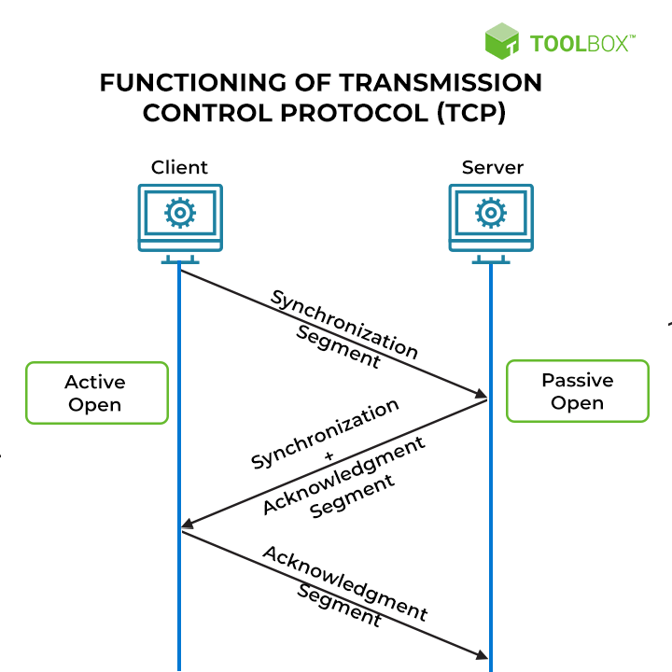
Illustration11: Fonctionnement du protocole de contrôle de la transmission

- Le second protocole dans cette couche, UDP (User Datagram Protocol), est un protocole non fiable, protocole sans connexion pour les applications qui ne veulent pas du séquençage ou du contrôle de flux de TCP et qui souhaitent en fournir le leur.
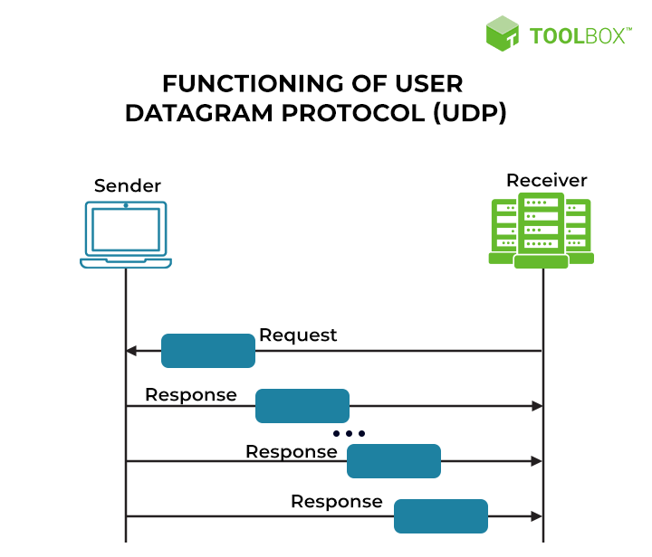
Illustration 12: Fonctionnement du protocole de données utilisateur

Bien que le protocole TCP soit, de loin, plus fiable que UDP, il y a certaines caractéristiques du protocole UDP qui le rendront intéressant pour notre communication KNX IP, c'est-à-dire .:
- L'UDP est plus rapide et plus efficace que le TCP.
- Contrairement à UDP, TCP ne peut pas être utilisé pour les services de multidiffusion ou de diffusion.
- UDP est adapté à la transmission de données en direct et en temps réel, ce que TCP ne peut pas supporter.

La couche d'application de la pile TCP/IP
En haut de la couche de transport se trouve la couche d'application. Elle contient tous les protocoles de haut niveau. Les premiers comprenaient le terminal virtuel (TELNET), le transfert de fichiers (FTP) et le courrier électronique (SMTP). De nombreux autres protocoles y ont été ajoutés au fil des ans (plus de 500! , y compris le système de noms de domaine (DNS), pour associer les noms d'hôtes à leurs adresses réseau, HTTP, le protocole de récupération des pages sur le World Wide Web et RTP, le protocole pour la diffusion de médias en temps réel tels que la voix ou les films.

La couche d'application ne comprend pas seulement les applications auxquelles l'utilisateur de l'ordinateur peut accéder. Certaines applications sont également des services à d'autres applications. Ces demandes ne doivent pas se préoccuper de la manière dont les données sont transférées, mais simplement de leur transmission et de leur réception.

Applications TCP/IP

Les applications définies comme des protocoles dans la suite TCP/IP ne sont pas des fonctions de l'utilisateur final, mais des outils et des services d'administration réseau. Certaines de ces applications, telles que le protocole de transfert de fichiers (FTP), définissent des programmes auxquels l'utilisateur peut accéder directement.
Les protocoles résidant dans la couche d'application incluent HTTP et HTTPS, qui gèrent la requête et le transfert de pages Web. Les protocoles de gestion des courriels sont le protocole d'accès aux messages Internet (IMAP), le protocole de poste (POP3), et le protocole Simple Mail Transfer Protocol (SMTP) sont également catégorisés comme applications TCP/IP.

Un protocole intéressant est MQTT (MQ Telemetry Transport). Il est un peu léger, publish-subscribe, machine à machine réseau protocole pour Message queue > file d'attente de messages/Message queuing service > service de file d'attente de messages. Il est conçu pour les connexions avec des emplacements distants qui ont des périphériques avec des contraintes de ressources ou un réseau limité de bande passante et doit fonctionner sur un protocole de transport qui fournit de manière ordonée, sans perte, des connexions bidirectionnelles (typiquement TCP).

Pour l'administration du réseau, la majeure partie du travail est liée aux applications DNS, DHCP, NAT et SNMP.
- Le Simple Network Management Protocol (SNMP) : est une norme de messagerie réseau qui est universellement implémentée dans l'équipement réseau.
- Le Domain Name System > système de noms de domaine (DNS) est un service essentiel sur les réseaux privés qui traduit les adresses Web en adresses IP réelles pour l'accès au site Web sur Internet. Fonctionne avec le système DHCP.
- Le Dynamic Host Configuration Protocol > protocole de configuration dynamique d'hôte (DHCP) crée une méthode d'allocation automatique d'adresses IP, est devenu largement utilisé sur les réseaux privés car il réduit les tâches manuelles qu'un administrateur réseau doit effectuer afin de configurer tous les terminaux sur un grand réseau.
- Network Address Translation (NAT) est une application TCP/IP qui aide également à réduire la demande d'adresses IPv4. La passerelle NAT relie les numéros de port aux requêtes sortantes du réseau privé à Internet, permettant aux grandes entreprises d'exécuter toutes leurs communications externes avec une seule adresse IP. Quand la réponse à la demande arrive, la présence du numéro de port dans l'en-tête permet à la passerelle de diriger les paquets vers l'initiateur de la requête sur le réseau privé. Les passerelles NAT aident non seulement à réduire la demande d'adresses IPv4, mais elles créent également un pare-feu parce que, en théorie, les hackers ne peuvent pas deviner les adresses IP privées de chaque point de terminaison derrière la passerelle.
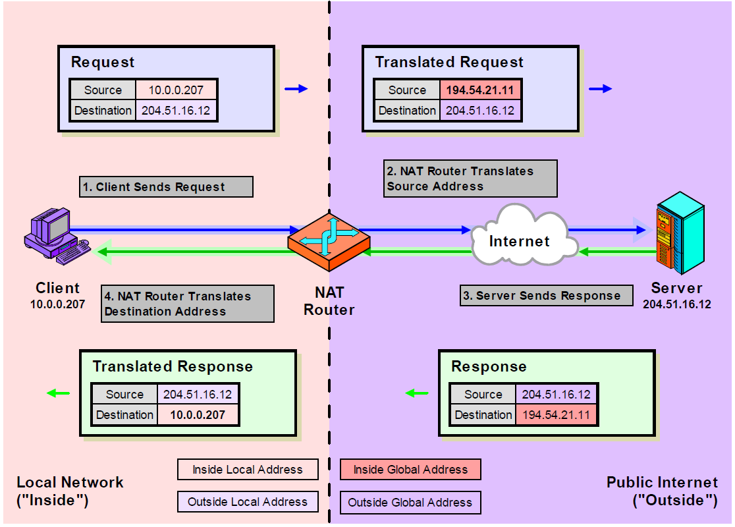
Illustration13: La translation d'adresses réseau est utilisée pour augmenter la sécurité

- Un cas particulier de NAT est l'adresse du réseau et la traduction du port (NAPT) : parfois les périphériques/services avec des adresses IPv4 privées doivent également être accédés via WWW (p. ex: un serveur web dans le réseau interne). Dans ces cas, la redirection de port peut être configurée sur la passerelle/routeur. Mais lors de l'utilisation de la redirection de port, nous DEVONS TOUJOURS PRETER ATTENTION À LA SÉCURITÉ !

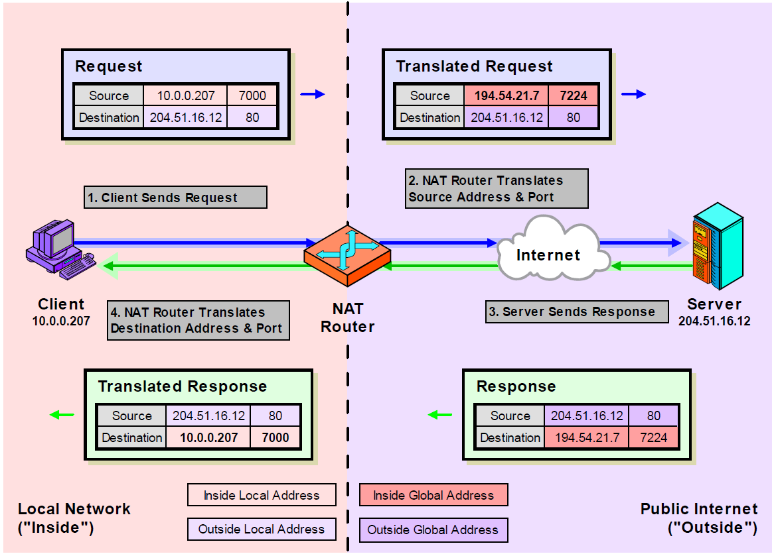
Illustration14: Tableau NAPT

Equipement lié aux couches
Dans les réseaux, il y a aussi plusieurs types d'appareils, ce qui est important de distinguer. La différence entre un routeur, un switch, un pont, et un répéteur peut être décrit en se référant à leur position par rapport aux piles TCP/IP et OSI.
- Routeur: envoie des données sur Internet. Il traite également des terminaux sur le réseau local, mais seulement quand ils communiquent au-delà du domaine de ce routeur. Le routeur est la ''maison'' de la couche Internet. En termes d'OSI, c'est un périphérique de la couche 3.
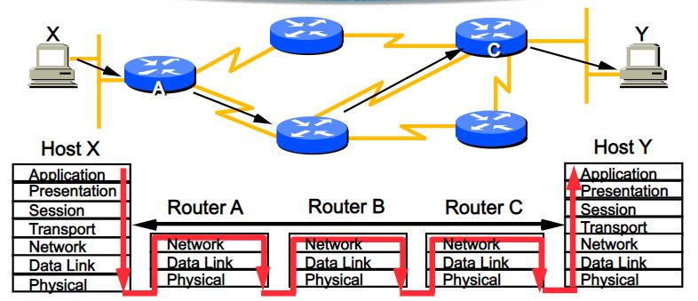
Illustration 15: Exemple avec certains routeurs qui aident à connecter deux adresses individuelles dans une communication par couche
- Switch: connecte tous les ordinateurs au réseau. Chaque ordinateur d'un bureau n'a besoin que d'une connexion par câble à un switch, donc un message passe d'un ordinateur à un autre dans le bureau par le switch. Un switch fonctionne à la couche de liaison. Dans la pile OSI, c'est au sous-niveau du contrôle d'accès aux médias de la couche de liaison de données. Cela en fait un périphérique de la Couche 2.
- Passerelle: connecte un concentrateur à un autre. Peut être utilisé pour interconnecter un réseau LAN et un réseau sans fil. Une Passerelle est un switch avec une seule connexion. Parfois, les swiths sont appelés passerelles multi-ports. Les Passerelles n’a pas besoin de processeurs très compliqués. Ils ne sont qu'un chemin de passage, ils sont principalement des dispositifs de couche physique. Cependant, étant donné qu'ils traitent les adresses, ils ont aussi des capacités de couche de liaison. Cela les rend (OSI) périphériques de Couche 1/Couche 2 .
- Répéteur: il étend la plage d'un signal. Sur les câbles, l'impulsion électrique se dissipe sur la distance, et en Wi-Fi, le signal devient plus faible au fur et à mesure qu'il se déplace. Un répéteur est également connu sous le nom de booster. Sur les câbles, il applique une nouvelle impulsion d'électricité aux transmissions et aux réseaux sans fil, il retransmet les signaux. Un répéteur ne nécessite presque aucun logiciel et est un appareil purement physique, donc il n’a pas vraiment d’implication dans les protocoles de la pile TCP/IP. En OSI, c'est un purpériphérique de Couche 1.

Illustration16: Équipements réseau lié aux couches

Communication IP dans les systèmes KNX

Communication KNX IP par couches
Les transferts de données décrits dans le chapitre ''Télégrammes'' se réfèrent à la communication via TP.

Les routeurs IP sont cependant de plus en plus utilisés dans les installations KNX actuelles. La fonctionnalité de base et le domaine d’application d’un routeur IP sont déjà décrits dans le chapitre ''Coupleurs''. Dans cette section, l'implémentation du protocole KNXnet/IP est expliquée plus en détail.

La communication IP dans KNX est également structurée selon le modèle de référence OSI décrit précédemment.
- Le protocole applicatif dans les systèmes KNX est appelé le 'Protocole KNXnet/IP', comme mentionné précédemment.
- La couche de transport encapsule les données envoyées depuis la couche de l'application à l'aide du protocole UDP et du port spécifique 3671, qui convient mieux à notre communication multicast KNX, comme cela a également été expliqué dans la section précédente.
- La couche réseau (IP) a pour gérer la traduction d'adresse via ICMP ou le protocole IGMP , selon le service utilisé (tunneling ou routage respectivement) comme nous le décrirons plus tard. Et le protocole ARP aide à traduire l'IP en une adresse MAC pour les deux cas.
- Enfin, Ethernet est utilisé comme la couche physique.

Pour chaque message envoyé, des informations supplémentaires pour la couche respective (un en-tête) sont toujours ajoutées aux informations KNXnet/IP de la même manière que pour le protocole TP.

En-tête Ethernet | En-tête IP | En-tête UDP | KNXnet/IP
Illustration17: Structure générale d'un message KNX envoyé sur un réseau IP

Illustration18: Couches et protocoles utilisés pour les communications KNX IP

Adressage des périphériques KNX IP

Comme nous l'avons vu dans une section précédente, tout périphérique réseau a au moins deux adresses :
- L'adresse MAC (Media Access Control) qui est liée au matériel et ne peut pas être modifiée (par exemple: 00-24-6D-F4-B4-D4).
- L'adresse IP (Internet Protocol), qui est assignée manuellement ou automatiquement via DHCP. P. ex. : 192.168.71.234, dans le cas d'IPv4 (IPv6 n'est actuellement pas utilisé dans KNXnet/IP).

L'adresse IP peut être comparée à l'adresse physique/individuelle dans KNX. Elle est enregistrée dans la mémoire de l'appareil réseau. L'adresse MAC représente un " numéro de série " unique. Il s'agit de l'adresse IP du matériel et est en permanence lié à celui-ci.

Adresse IP KNX

Chaque périphérique IP KNX a besoin d'une adresse IP qui le définit comme un hôte dans son ID de réseau. Cette adresse IP sera utilisée pour le protocole KNXnet/IP lorsqu'une connexion Tunneling est ouverte et sera gérée par le protocole ARP comme décrit précédemment.

Nous décrirons plus tard ce qu'est le Tunneling et les Services de Routage dans le protocole KNXnet/IP.
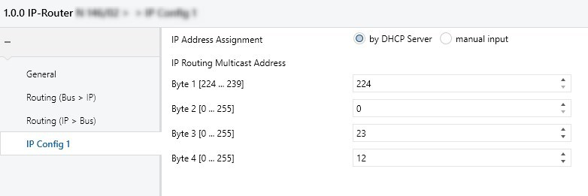
Illustration19: Exemple de configuration pour l'adresse IP KNX dans la boîte de dialogue des paramètres

Adresse de routage multicast IP KNX

Quand nous avons une ligne réseau IP dans un système KNX, il n'y a pas de continuité électrique dans cette structure principale de notre topologie KNX, donc elle est, en principe, Il n'est pas possible d'insérer un télégramme dans la ligne principale/ligne réseau pour qu'il atteigne directement tous les coupleurs de ligne/zone de ce côté.

L’absence de ''continuité électrique'' peut être résolue à l’aide d’une adresse IP spéciale (type D) appelée adresse IP Multicast Adresse.

Pour le protocole ARP, en cas de multicast, une adresse MAC définie composée de 6 octets est envoyée dans la couche réseau comme adresse de destination. Pour les télégrammes Multicast, cette adresse commence toujours par 01-00-5E- et est ensuite complétée par une IP multicast de 4 octets. Comme nous l'avons vu, en IPv4, les adresses varient de 224.0.0.0 à 239.255.255. 55 a été défini pour une grande variété de réseaux – applications. L'adresse IP multicast 224.0.23.12 est réservée à KNXnet/IP.

Une adresse MAC se compose cependant toujours de 6 octets. C'est pourquoi une adresse IP multicast de 4 octets ne peut pas être ajoutée aux 3 octets prédéfinis (01-00-5E-) car sinon l'adresse serait de 7 octets. Le remplissage est donc réalisé comme indiqué ci-dessous:

Les 23 bits inférieurs de l'adresse IP multicast sont insérés dans l'adresse MAC, ce qui donne des adresses MAC comprises entre 01-00-5E-00-00-00-00 et 01-00-5E-7F-FF-FF-FF. Il est possible que plusieurs adresses IP multicast soient mappées sur la même adresse MAC (par exemple 224.0.0.0.1 et 233.128.0.1).

KNX Multicast IP |  |  |  |  |  |  |  |  |  |  |  |  |  |  |  | 224 |  |  |  |  |  |  |  | 00 |  |  |  |  |  |  |  | 23 |  |  |  |  |  |  |  | 12 |  |  |  |  |  |  |  | dez.
 |  |  |  |  |  |  |  |  |  |  |  |  |  |  |  | E0 |  |  |  |  |  |  |  | 00 |  |  |  |  |  |  |  | 17 |  |  |  |  |  |  |  | 0C |  |  |  |  |  |  |  | h.
 |  |  |  |  |  |  |  |  |  |  |  |  |  |  |  | 1 | 1 | 1 | 0 | 0 | 0 | 0 | 0 | 0 | 0 | 0 | 0 | 0 | 0 | 0 | 0 | 0 | 0 | 0 | 1 | 0 | 1 | 1 | 1 | 0 | 0 | 0 | 0 | 1 | 1 | 0 | 0 | bin.
1 |  |  |  |  |  |  |  | 0 |  |  |  |  |  |  |  | 158 |  |  |  |  |  |  |  | 0 |  |  |  |  |  |  |  | 23 |  |  |  |  |  |  |  | 12 |  |  |  |  |  |  |  | dez.
01 |  |  |  |  |  |  |  | 00 |  |  |  |  |  |  |  | 5E |  |  |  |  |  |  |  | 00 |  |  |  |  |  |  |  | 17 |  |  |  |  |  |  |  | 0C |  |  |  |  |  |  |  | h.
0 | 0 | 0 | 0 | 0 | 0 | 0 | 1 | 0 | 0 | 0 | 0 | 0 | 0 | 0 | 0 | 0 | 0 | 0 | 0 | 1 | 1 | 1 | 0 | 0 | 0 | 0 | 0 | 0 | 0 | 0 | 0 | 0 | 0 | 0 | 1 | 0 | 1 | 1 | 1 | 0 | 0 | 0 | 0 | 1 | 1 | 0 | 0 | bin.

Illustration 21 : Composition de l'adresse MAC Multicast dans KNX IP

L'adresse MAC multicast complète dans KNXnet/IP est donc 01-00-5E-00-17-0C.

Il est possible de changer les adresses IP multicast KNX prédéfinies dans les paramètres des périphériques KNXnet/IP.


Illustration20: Modification de l'adresse IP multicast dans la boîte de dialogue des paramètres

De cette façon, il est possible d'établir une communication entre différentes installations KNX séparées au sein du même réseau IP. Veuillez noter que tous les routeurs IP d'une installation sont à l'écoute sur la même adresse IP multicast .

Protocole KNXnet/IP

Le télégramme KNXnet/IP contient quelques informations supplémentaires par rapport au télégramme TP.

En-tête Ethernet | En-tête IP | En-tête UDP | KNXnet/IP

KNXnet/IP
Longueur de l'En-tête | Version du Protocole | Identifiant du  Type de Service | Longueur Totale | Corps KNXnet/IP
1 octet | 1 octet | 2 octets | 2 octets | Longueur variable
Illustration21: Parties du télégramme KNXnet/IP dans une communication KNX IP

- Longueur de l'en-tête (1 octet) : La taille de l'en-tête est toujours la même. Il est néanmoins transmis car la taille peut changer avec d'autres versions du protocole. Il est utilisé pour trouver le début de la structure complète KNXnet/IP. La taille de l'en-tête est indiquée en octets.
La valeur transmise est 06h.

- Version Protocole (1 octet) : La version du protocole indique l'état du protocole KNXnet/IP. Elle est codée en binaire et est actuellement en version 1.0.
La valeur transmise est de 10h.

- Identifiant de type de service KNXnet/IP (2 octets) : L'identifiant de type KNXnet/IP indique quelle action doit être effectuée. Le tableau suivant montre les plages d'adresses et les actions définies.

Plage d'adresses en hexadécimal |  | Action KNXnet/IP
De | À
0200 | 020F | Noyau KNXnet/IP
0310 | 031F | Gestion des Périphériques KNXnet/IP
0420 | 042F | Tunneling KNXnet/IP
0530 | 053F | Routage KNXnet/IP
0600 | 06FF | Connexion à Distance KNXnet/IP
0740 | 07FF | Configuration et Diagnostic à Distance de KNXnet/IP
0800 | 08FF | Serveur d'Objets KNXnet/IP

Une liste détaillée de toutes les adresses définies se trouve dans les spécifications KNX, volume 3 (Spécifications de Système), partie 8 (KNXnet/IP), chapitre 1.

- Longueur totale (2 octets) : La longueur totale de la trame KNXnet/IP est indiquée en octets dans le champ "Longueur totale". Les octets des champs précédents (Longueur de l'En-tête, Version du Protocole et Identificateur de Type de Service) font également partie de la longueur totale. Si le nombre total d'octets transmis est supérieur à 252 octets, le premier octet " Longueur Totale " est réglé sur FF (255). Ce n'est que dans ce cas que le deuxième octet contient des informations supplémentaires sur la longueur.

- KNXnet/IP Body (longueur de variable): Le Corps KNXnet/IP décrit les données utiles dans une trame KNXnet/IP. Les données utiles adoptent une structure différente en fonction du contenu d'information qui doit être envoyé. Il se compose d'un en-tête de connexion, comprenant le code de message (1 octet) et une information de longueur supplémentaire (1 octet). En outre, l'Organe de PI contient le cadre dit cEMI.

En-tête Ethernet | En-tête IP | En-tête UDP | KNXnet/IP

KNXnet/IP
Longueur de l'En-tête | Version du Protocole | Identifiant du  Type de Service | Longueur Totale | Corps KNXnet/IP

Corps-KNXnet/IP
En-tête de Connexion | Cadre cEMI
Illustration22: Parties du corps KNXnet/IP dans une communication KNX IP

La trame cEMI contient essentiellement la structure du télégramme TP. Le champ de contrôle n'est pas utilisé en communication IP car la détection d'erreur se fait via le protocole IP. De plus, un second champ de contrôle (1 octet) est inclus derrière le champ de contrôle TP. Dans le second champ de contrôle, le type de l'adresse de destination (1 bit) et le compteur de routage (3 bits) sont inclus. Dans les 4 derniers bits, le format EFF (Format de Cadre Étendu) peut être donné, par exemple :
0000_{bin}: pour les trames standards
01xx_{bin}: pour les trames LTE (voir la communication des données série et le protocole KNX dans la
documentation du cours KNX pour les formateurs)
Comme le type de l'adresse de destination et le compteur de routage sont déjà décrits dans le deuxième champ de contrôle, les 4 premiers bits du N_PDU sont mis à 0000.

 |  |  |  |  |  |  |  |  | Champ de contrôle |  | Adresse de la source |  | Adresse de la destination |  | Type d'adresse de destination (1b); compteur de routage.(3b); longueur.(4b) | TPCI/APCI & données |  | Champ de contrôle
TP : |  |  |  |  |  |  |  |  | BC |  | 11 | 01 | 09 | 01 | E1 | 00 | 81 | 3B
IP : | 06 | 10 | 05 | 30 | 00 | 11 | 29 | 00 | BC | D0 | 11 | 01 | 09 | 01 | 01 | 00 | 81
 | Longueur de l'en-tête. | Version du Protocole. | Identifiant du Type de Service. |  |  | Longueur totale (KNXnet/IP). | Code du Message. | Longueur des informations supplémentaires (demandes futures) | Champ de contrôle. | Type d'adresse de destination (1b) ; Rout.count.(3b) ; Ext. Format de cadre(4b). | Adresse de la source. |  | Adresse de destination. |  | 0000 + longueur(4b). | TPCI/APCI & données.

Illustration23: Exemple de Télégramme TP KNX par rapport au télégramme KNXnet/IP

Tunnel
Le Tunneling est nécessaire pour la transmission de télégrammes KNX orientés connexion dans un cadre IP avec ETS. C'est toujours le cas si une adresse physique doit être adressée comme adresse de destination, par exemple lors de la programmation de l'adresse physique ou du téléchargement du programme d'application des appareils KNX. La communication en tunneling est toujours effectuée via l'adresse IP du périphérique KNXnet/IP qui doit être ''tunnelée''.

Plage d'adresses
La variante de tunneling est toujours utilisée lorsqu'un périphérique KNXnet/IP doit être adressé directement via Ethernet, par exemple pour charger l'application dans un périphérique TP. Dans ce cas, il y a une plage d'adresses de 0420h à 042Fh dans le champ identifiant de type KNXnet/IP. Deux adresses sont actuellement définies :
- 0420h : TUNNELING_REQUEST (demande tunneling)
- 0421h : TUNNELING_ACK (acquittement tunneling)
L'adresse TUNNELING_REQUEST est utilisée pour envoyer et recevoir des télégrammes KNX individuels entre le client KNXnet/IP et le serveur.

L'adresse TUNNELING_ACK est envoyée par un appareil KNXnet/IP pour confirmer la réception des informations TUNNELING_REQUEST.

Exemples de Tunneling
Deux exemples de tunneling sont présentés dans la section suivante.

- Exemple 1: passerelle IP dans la ligne principale/ligne réseau en tant que coupler universel
- Exemple 2: routeur IP en tant que coupler entre les lignes TP

Exemple 1 | Exemple 2
Illustration24: Exemples d'utilisation du service de Tunneling KNXnet/IP

Lorsqu'un périphérique sur une ligne TP doit être programmé par ETS via Ethernet dans les deux exemples ci-dessus, les paramètres de l'interface devraient toujours être exécutés en premier.
Vous pouvez choisir l'un des types de communication KNX pris en charge :
- KNXnet/IP (tunneling)
KNXnet/IP (routage)
USB
- IP (EibLib/IP)

Les routeurs/interfaces USB et IP sont reconnus et affichés automatiquement par l'ETS ; ils n'ont pas besoin d'être créés. Une interface qui n'est pas reconnue automatiquement ne peut pas être utilisée par ETS même si vous la créez manuellement.

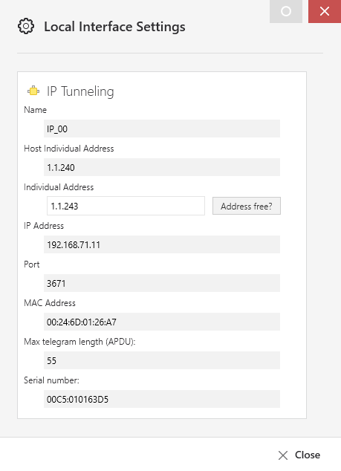
Illustration25: Un routeur/interface KNXnet/IP est détecté automatiquement

Les informations suivantes, entre autres, sont affichées en fonction du type sélectionné.

1 | Nom | Entrez un nom convivial pour l'interface
2 | Adresse individuelle de l'hôte | Adresse individuelle de l'appareil hôte
3 | Adresse individuelle | Adresse individuelle à sélectionner pour le périphérique hôte
4 | Adresse IP | Adresse IP trouvée pour l'interface;  si reconnu/résolue
5 | Port | 3671 (défaut)
6 | MAC | Adresse matérielle MAC de l'interface,  pour autant qu'elle puisse être déterminée
7 | APDU | Longueur maximale du télégramme (charge utile)
8 | Numéro de série | Visible uniquement après que l'appareil ait été programmé

Si plusieurs appareils KNXnet/IP sont affichés (par ex. les différents routeurs IP, s'ils fonctionnent en tant que coupleurs principaux), il est maintenant important de sélectionner précisément l'appareil KNXnet/IP qui est connecté à la ligne TP (zone) de l'appareil à programmer. L'adresse individuelle locale doit alors être réglée correctement.
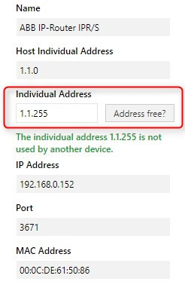
Figure 26: Paramètres de l'interface locale

Il est important que l'adresse corresponde à la ligne ou à la zone de l'appareil à adresser. En outre, l'adresse ne doit actuellement pas utilisée dans l'installation ou le projet. Il est conseillé de sélectionner 255 comme numéro de périphérique de bus car il n'existe probablement pas dans l'installation.

Un routeur KNXnet/IP de la ligne 1.1 a donc une adresse individuelle 1.1.0 comme adresse de coupler et adresse 1.1.255 comme adresse locale individuelle.

Accès à distance à une installation de KNX via une connexion Tunneling

La vulnérabilité principale d'une installation KNX accessible à distance est l'utilisation - bien connu et fixe - du port 3671 (UDP).

Il est important de savoir que les ports ouverts offrent des services potentiellement vulnérables aux attaques ! Ces ports doivent donc être fermés ou filtrés.

Un port fermé offre toujours une sécurité moyenne car il répond à une analyse, donc la fermeture d'un port n'est peut-être pas suffisante, car elle révèle toujours que votre système est en place et peut fournir des informations supplémentaires sur la prise d'empreintes digitales aux intrus potentiels.

Dans ces cas, il est préférable de filtrer le port, car les ports filtrés ne répondent pas du tout à une analyse de port, donc ils ne semblent pas exister.

En résumé, la redirection de ports n'est pas sûre et ne devrait jamais être un moyen d'accéder à distance à aucune installation de KNX.

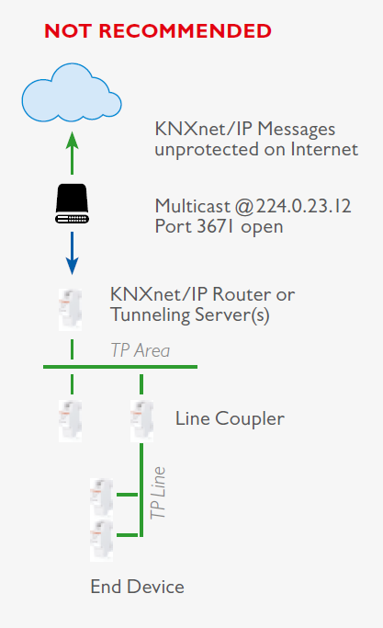
Illustration27: Scénario d'accès à distance en utilisant la redirection de port

Il y a essentiellement deux scénarios recommandés qui garantissent une connexion sécurisée à distance à une installation de KNX :

- D'une part, l'utilisation d'une connexion VPN est recommandée.

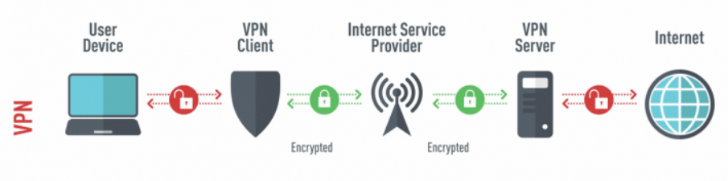
Illustration28: Disposition générale d'une connexion VPN

- D'autre part, l'utilisation de périphériques KNX avec une solution d'accès sécurisé spécifique au fabricant

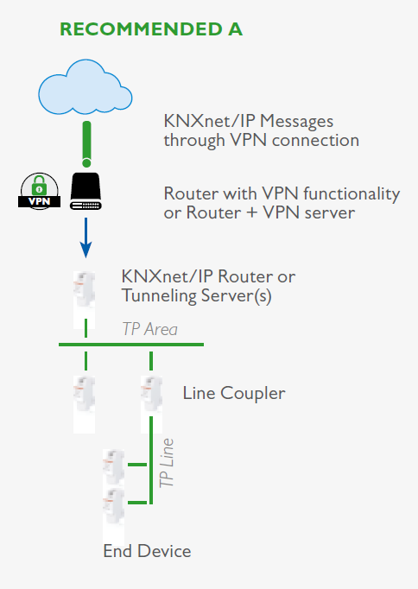
Illustration29: Scénarios recommandés par KNX à partir du document de référence KNX Secure

Routage

Le routage est nécessaire pour la transmission simultanée et sans connexion de télégrammes KNX à plusieurs appareils d'un réseau à un autre réseau via un coupleur IP ou un routeur IP. Cela correspond à la communication de groupe dans la communication TP.

Plage d'adresses
Une plage d'adresses de 0530h à 053Fh se trouve dans un télégramme de routage dans le champ Identifiant de type KNXnet / IP. Deux adresses sont actuellement définies :
- 0530h : ROUTING_INDICATION
- 0531h : ROUTING_LOST_MESSAGE

ROUTING_INDICATION est utilisé pour envoyer des télégrammes KNX via des réseaux IP sans connexion.
ROUTING_LOST_MESSAGE est utilisé pour afficher toute information de routage KNXnet / IP perdue (sans connexion).

Exemple de Routage
Si les routeurs IP sont utilisés comme coupleurs de ligne ou de zone dans une installation KNX, ils acheminent un télégramme TP vers le côté IP principal si l'adresse du groupe correspondant est entrée dans la table de filtres et le paramètre est réglé sur ''filtrer''. Le télégramme est ensuite envoyé via UDP avec l'adresse multicast 224.0.23.12 (port 3671) défini pour KNX. Une transmission réussie n'est pas confirmée. La perte de données du côté IP est cependant relativement peu probable.

Un routeur IP qui reçoit un télégramme KNXnet/IP sur son côté IP primaire via l'adresse multicast KNX évaluera le télégramme KNXnet/IP et ne l'acheminera sur son côté TP secondaire que si l'adresse de groupe correspondante est entrée dans la table de filtrage et que le paramètre est réglé sur " filtre".
Illustration30: Exemple d'utilisation du service de routage KNXnet/IP

Remarque:
La communication directe entre deux appareils IP n'est normalement possible que via les adresses IP respectives des appareils IP. Cela signifie que si un périphérique IP envoie des informations à un autre périphérique IP, l'adresse de destination est toujours l'adresse IP du destinataire.

Dans le cas du routage KNXnet/IP, la structure de réseau qui a été préaffectée par les adresses IP et de sous-réseau est supprimée en utilisant l'IP multicast. Si deux réseaux doivent maintenant être reliés ensemble via l'IP multicast KNX, il faut s'assurer que les routeurs réseau intermédiaires laissent également passer l'IP multicast. Par défaut, un routeur réseau bloque d'abord toutes les adresses multicast afin qu'aucune attaque ne puisse être exécutée en externe. Ceci s'applique également aux nouveaux commutateurs de réseau. Les fonctions de filtre prédéfinis peuvent empêcher le transfert de l'IP multicast.

SOURCES ET RÉFÉRENCES

- Computer Networks. 5th Edition (2011). A.S. Tanembaum, D.J. Wetherall
- The TCP/IP Guide v 3.0 (2005). C.M. Kozierok

Pour la coordination le protocole IGMP est utilisé en IPv4

